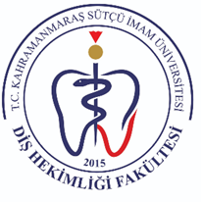

T.C.
KAHRAMANMARAŞ
SÜTÇÜ İMAM ÜNİVERSİTESİ

DİŞ HEKİMLİĞİ FAKÜLTESİ

2025 YILI

FAALİYET RAPORU

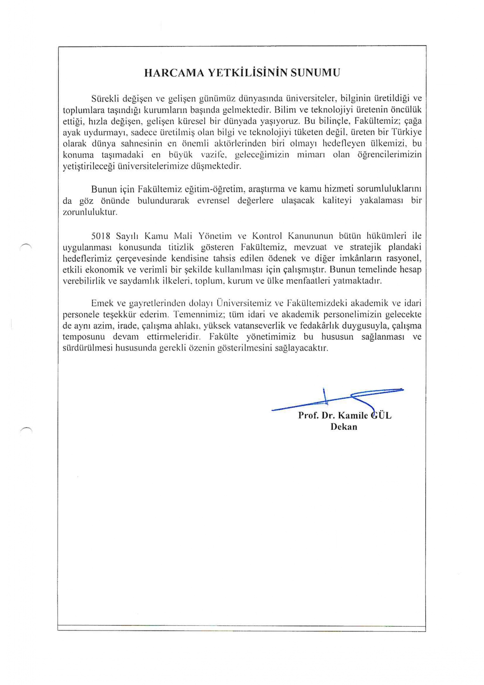

İÇİNDEKİLER
I- GENEL BİLGİLER …………………………….……………………………...
A- Misyon ve Vizyon ……………………………………………………….
B- Yetki, Görev ve Sorumluluklar …………………………………………..
C- İdareye İlişkin Bilgiler ………………………………………………..….
1- Fiziksel Yapı …………………………………...……..……..………
2- Örgüt Yapısı ………………………………………...………….……
3- Bilgi ve Teknolojik Kaynaklar ……………………...………………
4- İnsan Kaynakları …………………………………...……..…………
5- Sunulan Hizmetler ………………………………..…………………
6- Yönetim ve İç Kontrol Sistemi …………………...…………………
D- Diğer Hususlar …………………………………………...………………
II- AMAÇ ve HEDEFLER ……………………………………………………….
A- İdarenin Amaç ve Hedefleri ……………………..………………………
B- Temel PolitikalarveÖncelikler ………………………………………….
C- DiğerHususlar …………………………………….......…………………
III- FAALİYETLERE İLİŞKİN BİLGİ VE DEĞERLENDİRMELER …………
A- Mali Bilgiler ……………………………………………………………..
1- BütçeUygulamaSonuçları ………………………………………….
2- Temel Mali TablolaraİlişkinAçıklamalar …………………….……
3- Mali DenetimSonuçları ……………………………………....…….
4- DiğerHususlar ………………………………………………………
B- PerformansBilgileri ……………………………………………………..
1- FaaliyetveProjeBilgileri ……………………………………..……
2- PerformansSonuçlarıTablosu ………………………………...……
3- PerformansSonuçlarınınDeğerlendirilmesi ……………………….
4- PerformansBilgiSistemininDeğerlendirilmesi ………………….…
5- DiğerHususlar ………………………………………………...….…
IV- KURUMSAL KABİLİYET ve KAPASİTENİN DEĞERLENDİRİLMESİ...
A- Üstünlükler ……………………………………………………...……….
B- Zayıflıklar ……………………………………………………………….
C- Değerlendirme …………………………………………………………...
V- ÖNERİ VE TEDBİRLER ………………………………………...…………..
EKLER……………………………………………………………………………

T.C.
KAHRAMANMARAŞ SÜTÇÜ İMAM ÜNİVERSİTESİ
Diş Hekimliği Fakültesi

FAALİYET RAPORU
(01.01.2025 – 31.12.2025)

I- GENEL BİLGİLER

A- Misyon ve Vizyon

Misyon
Fakültemiz öğrencilerinin ulusal ve uluslararası meslekî ölçütlere uygun olarak hazırlanmış eğitim programları aracılığıyla ve bilimsel, teknolojik, çağdaş değerler doğrultusunda, üstün bilgi ve beceri ile donatılmış, ulusal ve uluslararası alanda mesleğini en gelişmiş dünya normlarına göre icra edebilen; toplumun sağlığını koruma ve geliştirmeye yönelik bilimsel araştırmalar yaparak bilgi üretimine katkıda bulunan; kendisi ve çevresine faydalı; içinde yaşadığı topluma yol gösterebilen; çağdaş, problem çözme yönü gelişmiş, profesyonel diş hekimi olarak yetişmelerini sağlamaktır.

Vizyon
Diş Hekimliği Fakültesi olarak vizyonumuz; her yönüyle eksiksiz yetişmiş, kendisi ve çevresine faydalı, içinde yaşadığı topluma yol gösterebilen, dünyayla entegre olabilecek çağdaş dimağları insanlık hizmetine sunan öncü eğitim kurumları arasında olmaktır.

B- Yetki, Görev ve Sorumluluklar

27 Ağustos 2015 tarih ve 29458 sayılı Resmi Gazete’ de yayımlanan Bakanlar Kurulunun 2015/8052 sayılı kararı ile Üniversitemiz bünyesinde Diş Hekimliği Fakültesinin açılmasına karar verilmiştir.
18.11.2015 tarihli Yükseköğretim Yürütme Kurulu Toplantısında 2547 sayılı Yükseköğretim Kanununun 2880 sayılı Kanunla değişik 7/d-2 maddesi uyarınca;

Fakültemiz Klinik Bilimler Bölümü bünyesinde,
- Ağız, Diş ve Çene Cerrahisi Ana Bilim Dalı,
- Ağız, Diş ve Çene Radyolojisi Ana Bilim Dalı,
- Diş Hastalıkları ve Tedavisi Ana Bilim Dalı,
- Endodonti Ana Bilim Dalı,
- Ortodonti Ana Bilim Dalı,
- Çocuk Diş Hekimliği Ana Bilim Dalı,
- Periodontoloji Ana Bilim Dalı,
- Protetik Diş Tedavisi Ana Bilim Dalı,

uygun görülmüştür. Ancak; Fakültemizin başvurusu ile Yükseköğretim Kurulu Başkanlığı, Eğitim-Öğretim Dairesi 05/05/2021 tarih ve E.29960 sayılı yazısında; 29/04/2021 tarihli Yükseköğretim Yürütme Kurulu toplantısında, 2547 sayılı Yükseköğretim Kanununun 2880 sayılı Kanunla değişik 7/d-2 maddesi uyarınca;
Fakültemiz Klinik Bilimler Bölümü, Diş Hastalıkları ve Tedavisi” isminin “Restoratif Diş Tedavisi Anabilim Dalı”; “Pedodonti Anabilim Dalı” ismi “Çocuk Diş Hekimliği Anabilim Dalı” olarak değiştirilmiştir. Buna göre Anabilim Dalımızın isimleri aşağıda belirtilmiştir.
- Ağız, Diş ve Çene Cerrahisi Anabilim Dalı,
- Ağız, Diş ve Çene Radyolojisi Anabilim Dalı,
- Restoratif Diş Tedavisi Anabilim Dalı,
- Endodonti Anabilim Dalı,
- Ortodonti Anabilim Dalı,
- Çocuk Diş Hekimliği Anabilim Dalı,
- Periodontoloji Anabilim Dalı,
- Protetik Diş Tedavisi Anabilim Dalı

Üniversitemiz Rektörlüğünün başvurusu ve Yükseköğretim Yürütme Kurulunun 30/04/2019 sayılı toplantısında incelenen ve 2547 sayılı Yükseköğretim Kanununun 2880 Sayılı Kanunla değişik 7/d-2 maddesi uyarınca Fakültemiz Temel Bilimler Bölümü bünyesinde;

- Temel Tıp Bilimleri Anabilim Dalı kurulması uygun görülmüştür.

Beş yıllık mesleki eğitimin sonunda mezuniyet kriterlerini yerine getiren öğrencilerimiz “DİŞ HEKİMİ” unvanlarını alarak sağlık hizmetlerinde görev almayı hak etmiş olurlar.
Yönetim örgütleri:

Fakülte yönetiminin başında bulunan Dekan’dır. Dekan, Fakülte Kuruluna ve Fakülte Yönetim Kuruluna başkanlık eder. İlgili Fakülte Kurullarının kararlarını uygular. Fakülte birimleri arasında düzenli çalışmayı sağlar. Her öğretim yılı sonunda ve istendiğinde Fakültenin genel durumu ve işleyişi hakkında Rektöre rapor verir. Fakültenin ödenek ve kadro ihtiyaçlarını gerekçesi ile birlikte Rektörlüğe bildirir. Fakülte bütçesi ile ilgili öneriyi Fakülte Yönetim Kurulunun da görüşünü aldıktan sonra Rektörlüğe sunar. Fakültenin birimleri ve her düzeydeki personeli üzerinde genel gözetim ve denetim görevi yapar.
Dekan, Fakültenin ve bağlı birimlerinin öğretim kapasitesinin rasyonel bir şekilde kullanılmasında ve geliştirilmesinde gerektiği zaman güvenlik önlemlerinin alınmasında, öğrencilere gerekli sosyal hizmetlerin sağlanmasında, eğitim-öğretim, bilimsel araştırma ve yayın faaliyetlerinin düzenli bir şekilde yürütülmesinde, bütün faaliyetlerin gözetim ve denetiminin yapılmasında, takip ve kontrol edilmesinde ve sonuçlarının alınmasında Rektöre karşı birinci derecede sorumludur (2547-16).
Dekan, kendisine çalışmalarında yardımcı olmak üzere Fakültenin aylıklı öğretim elemanları arasından en çok iki kişiyi “Dekan Yardımcısı” olarak seçer. Dekana, görevi başında olmadığı zaman yardımcılarından biri vekâlet eder (2547-16).
Yükseköğretim üst kuruluşlarında başkana, üniversitelerde rektöre bağlı, merkez yönetim örgütünün başında bir genel sekreter ve hizmetlerin gerekli kıldığı daire başkanları, müdürler, danışmanlar, hukuk müşavirleri, uzmanlar ile büro ve iç hizmet görevlerini yapmak üzere, 657 sayılı Devlet Memurları Kanununa tabi memurlar ve diğer görevliler bulunur. Daire başkanlıkları ve müdürlükler üst kuruluşlarda kurulların, üniversitelerde yönetim kurulunun kararı ile genel hükümlere göre kurulur (2547/51-a).
Her fakültede, dekana bağlı ve fakülte yönetim örgütünün başında bir fakülte sekreteri, sekretere bağlı büro ve iç hizmet görevlerini yapmak üzere, gerekli görüldüğü takdirde, yeteri kadar müdür ve diğer görevliler çalıştırılır. Bunlar arasındaki iş bölümü Dekanın onayından sonra uygulanmak üzere ilgili sekreterce yapılır (2547/51-b).
Genel sekreter ve sekreterler oy hakkı olmaksızın bağlı bulundukları kurumun kurullarında raportörlük yaparlar (2547/51-c).
Fakülte İdari Teşkilatı; Fakülte Sekreteri ile sekreterlik bürosundan ve ihtiyaca göre kurulacak öğrenci işleri, personel, kütüphane, mali işler ve destek hizmetler biriminden oluşur. Bir Fakültede, 1. fıkrada sayılan birimlerin kurulmasına, ilgili üniversitenin önerisi üzerine Yükseköğretim Kurulunca karar verilir. Fakülte Sekreteri ile sekreterlik bürosu ve varsa bağlı birimler, Fakültenin idari hizmetlerinin yürütülmesinden sorumludurlar (KHK 124-38/b).

C- İdareye İlişkin Bilgiler
1- Fiziksel Yapı
1.1- Eğitim Alanları ve Derslikler
Eğitim Alanı | Kapasitesi  0-50 | Kapasitesi  51-75 | Kapasitesi  76-100 | Kapasitesi  101-150 | Kapasitesi  151-250 | Kapasitesi  251-Üzeri
Amfi |  |  | 1
Sınıf |  |  | 2
Akıllı Sınıf |  |  | -
Bilgisayar Lab. |  |  | -
Diğer Lab. |  |  | 2
TOPLAM |  |  | 5

1.2- Sosyal Alanlar
(Tıp Fakültesi ile yaptığımız protokol gereği, yemekhane ve diğer sosyal
donatılar ortak kullanılmaktadır.)

1.2.1.Kantinler ve Kafeteryalar
Kantin Sayısı:1
Kantin Alanı: 100 m2

1.2.2.Yemekhaneler
Yemekhane Alanları | Kapasitesi  0-50 | Kapasitesi  51-75 | Kapasitesi  76-100 | Kapasitesi  101-150 | Kapasitesi  151-250 | Kapasitesi  251-Üzeri
Akademik-İdari
Öğrenci

1.2.3. Misafirhaneler
1.2.4. Öğrenci Yurtları
1.2.5. Lojmanlar
1.2.6. Spor Tesisleri
Kampüste kapalı spor salonu

1.2.7. Toplantı – Konferans Salonları
 | Kapasitesi  0–50 | Kapasitesi  51–75 | Kapasitesi  76–100 | Kapasitesi  101–150 | Kapasitesi  151–250 | Kapasitesi  251–Üzeri
Toplantı Salonu | 1
Konferans Salonu |  |  |  | 1
TOPLAM | 1 |  |  | 1

1.2.8. Sinema Salonu
1.2.9. Eğitim ve Dinlenme Tesisleri
1.2.10. Öğrenci Kulüpleri
Diş Hekimliği Fakültesi Öğrenci Topluluğu
1.2.11. Mezun Öğrenciler Derneği
1.2.12. Okul Öncesi ve İlköğretim Okulu Alanları

1.3- Hizmet Alanları
1.3.1. Akademik Personel Hizmet Alanları
 | Sayısı  (Adet) | Alanı  (m²) | Kullanan Sayısı (Kişi)
Çalışma Odası | 21 | 605 | 31
TOPLAM | 21 | 605 | 31
* Dekan ve Dekan Yardımcılarının çalışma odaları da dahil edilmiştir

1.3.2. İdari Personel Hizmet Alanları
 | Sayısı  (Adet) | Alanı  (m²) | Kullanan Sayısı (Kişi)
Çalışma Odası | 2 | 70 | 6
TOPLAM | 2 | 70 | 6
.
1.4- Ambar Alanları
Ambar Sayısı: 3
Ambar Alanı: 1
1.5- Arşiv Alanları
Arşiv Sayısı: 1
Arşiv Alanı: 15 m²
1.6- Atölyeler
1.7- Hastane (Klinik) Birimleri
(Sayısı ve Toplam Alanları)

Poliklinik Sayısı: 8 (Toplam 914 m²)
Röntgen Alanı: 2 (45 m²)
Minör Cerrahi Odası: 6 (108 m²)
Sterilizasyon: 1 (46 m²)
Hasta Kabul: 1 (30 m²)

2- Örgüt Yapısı

2.1- Yönetim
Dekan : Prof. Dr. Kamile GÜL
Dekan Yardımcısı : Doç. Dr. Aliye KAMALAK
Dekan Yardımcısı : Dr. Öğr. Üyesi Esra BOZKURT
Başhekim : Prof. Dr. Hakan KAMALAK
Fakülte Sekreteri : İzzettin PAK

2.2- Fakülte Kurulu

Adı ve Soyadı | Unvanı
Prof. Dr. Kamile GÜL | Dekan
Prof. Dr. Naciye KURTUL | Profesör Temsilcisi
Prof. Dr. Hakan KAMALAK | Profesör Temsilcisi
Prof. Dr. Mustafa ÇELİK | Profesör Temsilcisi
Doç. Dr. Aliye KAMALAK | Doçent Temsilcisi
Dr. Öğr. Üyesi Eda ÇETİN ÖZDEMİR | Dr. Öğr. Üyesi Temsilcisi
Prof. Dr. Hakan KAMALAK | Klinik Bilimler Bölüm Başkanı
Prof. Dr. Naciye KURTUL | Temel Bilimler Bölüm Başkanı

2.3- Fakülte Yönetim Kurulu
Adı ve Soyadı | Unvanı
Prof. Dr. Kamile GÜL | Dekan
Prof. Dr. Naciye KURTUL | Profesör Temsilcisi
Prof. Dr. Hakan KAMALAK | Profesör Temsilcisi
Prof. Dr. Mustafa ÇELİK | Profesör Temsilcisi
Doç. Dr. Aliye KAMALAK | Doçent Temsilcisi
Dr. Öğr. Üyesi Eda ÇETİN ÖZDEMİR | Dr. Öğr. Üyesi Temsilcisi

2.4- Bölümler
2.4.1- Klinik Bilimler Bölümü
      - Ağız, Diş ve Çene Cerrahisi Ana Bilim Dalı,
      - Ağız, Diş ve Çene Radyolojisi Ana Bilim Dalı,
      - Diş Hastalıkları ve Tedavisi Ana Bilim Dalı,
      - Endodonti Ana Bilim Dalı,
      - Ortodonti Ana Bilim Dalı,
      - Çocuk Diş Hekimliği Ana Bilim Dalı,
      - Periodontoloji Ana Bilim Dalı,
      - Protetik Diş Tedavisi Ana Bilim Dalı,

2.4.2- Temel Bilimler Bölümü
1. Temel Tıp Bilimleri Ana Bilim Dalı

2.4.1.1- Klinik Bilimler Bölümü Öğretim Elemanları

Dr. Öğr. Üyesi İzzet ACIKAN (Ağız, Diş ve Çene Cerrahisi A.B.D)
Dr. Öğr. Üyesi Eldar NAJAFOV (Ağız, Diş ve Çene Cerrahisi A.B.D)
Dr. Öğr. Üyesi Aykut Can BALKANLIOĞLU (Ağız, Diş ve Çene Cerrahisi A.B.D)
Dr. Öğr. Üyesi Ömer Faruk KAYGISIZ (Ağız, Diş ve Çene Cerrahisi A.B.D)
Dr. Öğr. Üyesi Emine ARARAT (Ağız, Diş ve Çene Radyolojisi A.B.D.)
Dr. Öğr. Üyesi Ayşe Gül ÖNER TALMAÇ (Ağız, Diş ve Çene Radyolojisi A.B.D)
Dr. Öğr. Üyesi Mehmet Numan KÖSE (Ağız, Diş ve Çene Radyolojisi A.B.D)
Dr. Öğr. Üyesi Emine TATAR ŞATIROĞLU (Çocuk Diş Hekimliği A.B.D)
Dr. Öğr. Üyesi Hatice Kübra BAŞKAN (Çocuk Diş Hekimliği A.B.D)
Dr. Öğr. Üyesi Emine GÜLŞEN (Çocuk Diş Hekimliği A.B.D)
Doç. Dr. Aliye KAMALAK (Endodonti A.B.D)
Dr. Öğr. Üyesi Esra BALKANLIOĞLU (Endodonti A.B.D)
Dr. Öğr. Üyesi Beyhan BAŞKAN (Endodonti A.B.D)
Dr. Öğr. Üyesi Haluk GÖREN (Ortodonti A.B.D)
Dr. Öğr. Üyesi Rukiye GÜNEL (Ortodonti A.B.D)
Doç. Dr. Eda ÇETİN ÖZDEMİR (Periodontoloji A.B.D)
Dr. Öğr. Üyesi Meral UZUNKAYA (Periodontoloji A.B.D)
Dr. Öğr. Üyesi Esra BOZKURT (Periodontoloji A.B.D)
Doç. Dr. Ahmet Cemil TALMAÇ (Periodontoloji A.B.D)
Dr. Öğr. Üyesi Beste ÇETİN (Protetik Diş Tedavisi A.B.D)
Dr. Öğr. Üyesi Gökçe KEÇECİ (Protetik Diş Tedavisi A.B.D)
Dr. Öğr. Üyesi Sevgi ÖĞÜT (Protetik Diş Tedavisi A.B.D)
Dr. Öğr. Üyesi Selver Suna BAŞAK(Protetik Diş Tedavisi A.B.D)
Prof. Dr. Hakan KAMALAK (Restoratif Diş Tedavisi A.B.D)
Dr. Öğr. Üyesi Zeyneb Merve ÖZDEMİR (Restoratif Diş Tedavisi A.B.D)

2.4.2.1- Temel Bilimler Bölümü Öğretim Elemanları
Prof. Dr. Naciye KURTUL (Temel Tıp Bilimleri Ana Bilim Dalı)
Dr. Öğr. Üyesi Hümeyra ACIKAN (Temel Tıp Bilimleri Ana Bilim Dalı)

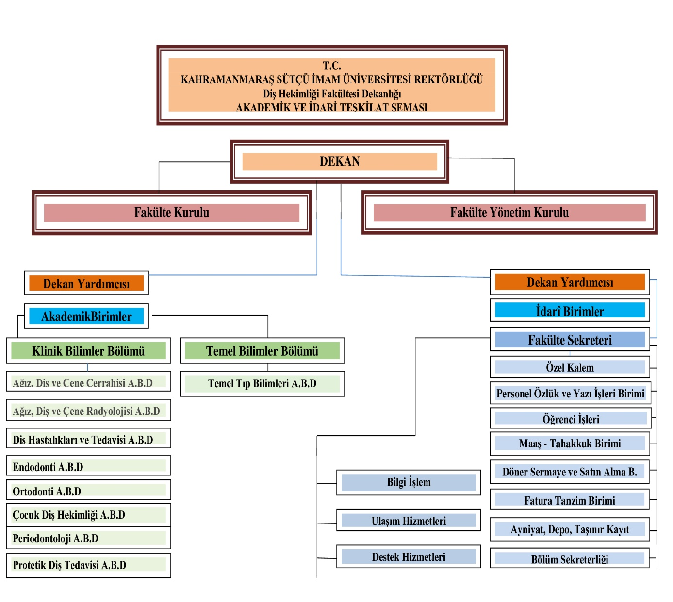

3- Bilgi ve Teknolojik Kaynaklar
3.1- Yazılımlar
3.2- Bilgisayarlar
Masa Üstü Bilgisayar Sayısı: 47
Taşınabilir Bilgisayar Sayısı: 5
3.3- Kütüphane Kaynakları
Kitap Sayısı: (Taşınıra kayıtlı kitap bulunmamaktadır.)
Basılı Periyodik Yayın Sayısı:
Elektronik Yayın Sayısı:
3.4- Diğer Bilgi ve Teknolojik Kaynaklar

Cinsi | İdari Amaçlı  (Adet) | Eğitim Amaçlı  (Adet) | Araştırma Amaçlı  (Adet) | Toplam
Projeksiyon Cihazı | 0 | 6 | 0 | 6
Slayt Makinesi | 0 | 0 | 0 | 0
Tepegöz Cihazı | 0 | 0 | 0 | 0
Video Cihazı | 0 | 0 | 0 | 0
Fotokopi makinesi | 5 | 0 | 0 | 5
Faks Cihazı | 0 | 0 | 0 | 0
Fotoğraf Makinesi | 0 | 0 | 0 | 0
Ses Kayıt Cihazı | 0 | 0 | 0 | 0
Ses Sistemi | 0 | 1 | 0 | 1
Bilg. Yazıcıları | 23 | 0 | 0 | 23
Bilgisayar/İnce İstemci (Bilgisayar Lab. İçin) | 0 | 0 | 0 | 0

4- İnsan Kaynakları
4.1- Akademik Personel
Akademik Personel
 | Kadroların Doluluk Oranına Göre |  |  | Kadroların İstihdam Şekline Göre
 | Dolu | Boş | Toplam | Tam Zamanlı | Yarı Zamanlı
Profesör | 3 | 0 | 3 | 3 | 0
Doçent | 3 | 0 | 3 | 3 | 0
Dr. Öğr. Üyesi | 21 | 0 | 21 | 21 | 0
Öğretim Görevlisi | 0 | 0 | 0 | 0 | 0
Okutman | 0 | 0 | 0 | 0 | 0
Çevirici | 0 | 0 | 0 | 0 | 0
Eğitim-Öğretim Planlamacısı | 0 | 0 | 0 | 0 | 0
Araştırma Görevlisi | 31 | 0 | 31 | 31 | 0
Uzman | 0 | 0 | 0 | 0 | 0
TOPLAM | 58 | 0 | 58 | 58 | 0

4.2- Yabancı Uyruklu Akademik Personel
Yabancı Uyruklu Öğretim Elemanları
Unvan | Geldiği Ülke | Çalıştığı Bölüm | TOPLAM
Profesör |  | - | 0
Doçent |  | - | 0
Dr. Öğr. Üyesi |  | - | 0
Öğretim Görevlisi |  | - | 0
Okutman |  | - | 0
Okutman |  | - | 0
Çevirici |  | - | 0
Eğitim-Öğretim Planlamacısı |  | - | 0
Araştırma Görevlisi |  | - | 0
Uzman |  | - | 0
Toplam |  | - | 0

4.3- Diğer Üniversitelerde Görevlendirilen Akademik Personel
4.4- Başka Üniversite/Kurumlardan Görevlendirilen Akademik Personel

Başka Üniversite/Kurumlardan Görevlendirilen Akademik Personel
Unvan | Çalıştığı Bölüm | Geldiği Üniversite | TOPLAM
Profesör | 0 | - | 0
Doçent | 0 | - | 0
Dr. Öğr. Üyesi | 0 | - | 0
Öğretim Görevlisi | 0 | - | 0
Okutman | 0 | - | 0
Çevirici | 0 | - | 0
Eğitim-Öğretim Planlamacısı | 0 | - | 0
Araştırma Görevlisi | 0 | - | 0
Uzman | 0 | - | 0
TOPLAM | 0 | - | 0

4.5- Sözleşmeli Akademik Personel
Sözleşmeli Akademik Personel
 | 21-25 Yaş | 26-30 Yaş | 31-35 Yaş | 36-40 Yaş | 41-50 Yaş | 51-Üzeri
Kişi Sayısı | - | - | - | - | - | -
Yüzde

4.6- Akademik Personelin Yaş İtibariyle Dağılımı
Akademik Personelin Yaş İtibariyle Dağılımı
 | 21-25 Yaş | 26-30 Yaş | 31-35 Yaş | 36-40 Yaş | 41-50 Yaş | 51-Üzeri
Kişi Sayısı | 0 | 15 | 14 | 5 | 4 | 2
Yüzde | 0 | % 37,5 | % 35 | % 12,5 | % 10 | % 5

4.7- İdari Personel
İdari Personel (Kadroların Doluluk Oranına Göre)
 | Dolu | Boş | Toplam
Genel İdare Hizmetleri Sınıfı | 7 | 0 | 6
Sağlık Hizmetleri Sınıfı | 1 | 0 | 1
Teknik Hizmetler Sınıfı | 0 | 0 | 0
Eğitim ve Öğretim Hizmetleri Sınıfı | 0 | 0 | 0
Avukatlık Hizmetleri Sınıfı | 0 | 0 | 0
Din Hizmetleri Sınıfı | 0 | 0 | 0
Yardımcı Hizmetler Sınıfı | 1 | 0 | 1
Toplam | 9 | 0 | 9

4.8- İdari Personelin Eğitim Durumu
İdari Personelin Eğitim Durumu
 | İlköğretim | Lise | Ön Lisans | Lisans | Y.L. ve Doktora
Kişi Sayısı | 0 | 0 | 2 | 4 | 2
Yüzde | 0 | 0 | % 25 | %50 | %25

4.9- İdari Personelin Hizmet Süreleri
İdari Personelin Hizmet Süreleri
 | 1-3 Yıl | 4-6 Yıl | 7-10 Yıl | 11-15 Yıl | 16-20 Yıl | 21-Üzeri
Kişi Sayısı | 3 | 0 | 2 | 2 | 0 | 1
Yüzde | %37,5 | 0 | %25 | %25 | 0 | %12,5

4.10- İdari Personelin Yaş İtibariyle Dağılımı
İdari Personelin Yaş İtibariyle Dağılımı
 | 21-25 Yaş | 26-30 Yaş | 31-35 Yaş | 36-40 Yaş | 41-50 Yaş | 51-Üzeri
Kişi Sayısı | 1 | 3 | 0 | 1 | 2 | 1
Yüzde | %12,5 | %37,5 | 0 | %12,5 | %25 | %12,5

4.11- İşçiler:1
4.12- Sürekli İşçilerin Hizmet Süreleri
Sürekli İşçilerin Hizmet Süreleri
 | 1-3 Yıl | 4-6 Yıl | 7-10 Yıl | 11-15 Yıl | 16-20 Yıl | 21+Üzeri
Kişi Sayısı | 0 | 0 | 0 | 0 | 0 | 0
Yüzde | %0 | %0 | %0 | %0 | %0 | %0

4.13- Sürekli İşçilerin Yaş İtibariyle Dağılımı
Sürekli İşçilerin Yaş İtibariyle Dağılımı
 | 21-25 Yaş | 26-30 Yaş | 31-35 Yaş | 36-40 Yaş | 41-50 Yaş | 51-Üzeri
Kişi Sayısı | 0 | 0 | 0 | 0 | 0 | 0
Yüzde | % 0 | % 0 | %0 | % 0 | % 0 | % 0

5- Sunulan Hizmetler
5.1- Eğitim Hizmetleri / 5.1.1- Öğrenci Sayıları
Öğrenci Sayıları
Birimin Adı | I. Öğretim |  |  | II. Öğretim |  |  | Toplam |  | Genel Toplam
Birimin Adı | K | E | Top. |  |  |  | Kız | Erkek
Diş Hekimliği Fakültesi | 207 | 171 | 378 | 0 | 0 | 0 | 207 | 171 | 378
Toplam | 207 | 171 | 378 | 0 | 0 | 0 | 207 | 171 | 378

5.1.2- Yabancı Dil Hazırlık Sınıfı Öğrenci Sayıları
Birimin Adı | I. Öğretim |  |  |  |  | II. Öğretim |  |  |  | Toplam |  | Genel Toplam
Birimin Adı | K | E | Top. |  |  | K | E | Top. |  | Kız | Erkek | Genel Toplam
Diş Hekimliği Fakültesi | 0 | 0 |  | 0 | 0 |  | 0 |  | 0 | 0 | 0 | 0
Toplam | 0 | 0 | 0 |  |  | 0 | 0 | 0 |  | 0 | 0 | 0

5.1.3- Öğrenci Kontenjanları
Öğrenci Kontenjanları ve Doluluk Oranı
Birimin Adı | ÖSYS  Kontenjanı | ÖSYS sonucu  Yerleşen | Boş Kalan | Doluluk Oranı
Diş Hekimliği Fakültesi | 314 | 314 | 0 | %100
Diş Hekimliği Fakültesi (İÖ) | 0 | 0 | 0 | 0
Toplam | 314 | 314 | 0 | %100

5.1.4- Yüksek Lisans ve Doktora Programları
Enstitülerdeki Öğrencilerin Yüksek Lisans (Tezli/ Tezsiz) ve Doktora Programlarına Dağılımı
Birimin Adı | Programı | Yüksek Lisans Yapan Sayısı |  | Doktora/Uzmanlık Yapan Sayısı | Toplam
Birimin Adı | Programı | Tezli | Tezsiz | Doktora/Uzmanlık Yapan Sayısı | Toplam
TOPLAM |  | 0 | 0 | 31 | 31

5.1.5- Yabancı Uyruklu Öğrenciler
Yabancı Uyruklu Öğrencilerin Sayısı ve Bölümleri
Fakülte | Bölüm | Kız | Erkek | Toplam
Diş Hekimliği Fakültesi | Diş Hekimliği Fakültesi | 9 | 8 | 17
Toplam | 17 | 9 | 8 | 17

6- Yönetim ve İç Kontrol Sistemi
İç Kontrol ve Ön Mali Kontrole İlişkin Usul ve Esaslar Hakkındaki Yönetmelik, KSÜ Kamu İç Kontrol Standartları Uyum Eylem Planı vb. mevzuat hükümlerine ve Fakültemizin belirlenmiş stratejik amaçlarına uygun olarak faaliyetlerimizin etkili, ekonomik ve verimli bir şekilde yürütülmesini, varlık ve kaynaklarımızın korunmasını, muhasebe kayıtlarımızın doğru ve tam olarak tutulmasını, mali ve yönetim bilgilerimizin zamanında ve güvenilir olarak üretilmesini ve hesap verilebilirliği sağlamak maksadıyla her türlü organizasyonu gerçekleştirmek üzere gerekli iç kontrol sistemleri oluşturulmuştur.

D- Diğer Hususlar

II- AMAÇ ve HEDEFLER

- İdarenin Amaç ve Hedefleri
Stratejik Amaçlar |  | Stratejik Hedefler |  | Strateji
Stratejik Amaç 1: Eğitim-öğretim süreçlerinin ve altyapılarının iyileştirilmesi. |  | Stratejik Hedef 1:Öğrenciler için etkili öğrenme ortamı oluşturulması. |  | Strateji 1:Öğrencilerin derslik, uygulama alanları ve laboratuvar imkânlarının son teknolojik imkânlarla donatılması.
 |  | Stratejik Hedef 2:Bilgi teknolojilerinin bir ders aracı olarak öğretim sürecinde etkili kullanılması. |  | Strateji 1: Tüm dersliklerin bilgi teknolojileri araçları ile donatılması.
 |  |  |  | Strateji 2: Eğitimcilerin kuramsal derslerin sunumunu bilgisayar ortamında hazırlaması. konusunda yönlendirilmesi.
 |  | Stratejik Hedef 3:Öğretim elemanı sayısının artırılmasının sağlanarak eğitimin kalitesini arttırmak. |  | Strateji 1:Kadro açılması talebinde bulunulması ( Her Anabilim Dalı için en az 3 öğretim üyesi olmak üzere) kadrolara meslek kökenli kişilerin alınması.
 |  |  |  | Strateji 2: Mevcut eğitimci sayısının, en az 20 öğrenciye 1 öğretim elemanı düşecek biçimde, öğretim elemanı alımının sağlanması.
 |  | Stratejik Hedef 4: Diş Hekimliği Fakültesine ait derslikleri ve laboratuvarları içeren Hizmet Binasının bir an önce inşası için ilgili mercilere gerekli girişimlerde bulunulması. |  | Strateji 1: Kampüs alanında Fakülte Binası için arsa belirlenmesi.  Strateji 2: Bina yapımı için ilgili mercilere müracaat edilmesi ve ön hazırlık çalışmalarının yürütülmesi.
Stratejik Amaç 2: Bilimsel faaliyetlerin geliştirilmesi, etkinlik ve verimliliğinin artırmak |  | Stratejik Hedef 1: Eğitimcilerin bilimsel araştırma yapma konusunda desteklenmesi. | Strateji 1: Bilimsel çalışma yapan  eğitimcilere ödenek ve izinler konusunda  destek sağlanması.
 |  |  | Strateji 2: Araştırma teknikleri ve istatistik, bilimsel yayın etiği konularında hizmet içi eğitim ile araştırmacıların bilgilendirilmesi.
 |  | Stratejik Hedef 2: Eğitimcilerin bilimsel toplantılara katılması konusunda desteklenmesi. | Strateji 1: Senede bir kez en az 5 eğitimcinin ulusal veya uluslararası kongre ve kurslara gönderilmesi.
 |  | Stratejik Hedef 3: Sağlık Eğitimi Aracılığı ile Toplum Desteğinin Kazanılması. | Strateji 2: Yılda 2 kez "Ağız ve Diş Sağlığı" konularını içeren seminer ve panel  Düzenlenmesi.
Stratejik Amaç 3: Kurumsal kültürün, kimliğin, imajın geliştirilmesi ve tanınırlığın artırılması. |  | Stratejik Hedef 1:Kurum bilincinin geliştirilmesi, Meslek bilincini geliştirme ve sosyalleşme. | Strateji 1: Kurum ile ilgili kararların alınmasında kurum çalışanlarının katılımının sağlanması.
 |  |  | Strateji 2: Fakültemiz tarafından kamu ve özel sektörde çalışan diş hekimlerine yönelik son gelişmelerle ilgili seminer, konferans vb. düzenlenerek bilgi paylaşımı yapılması hedeflenmektedir.
 |  | Stratejik Hedef 2:Erasmus, Farabi gibi programlarla yurtiçi ve yurtdışındaki kurum ve bölümlerle anlaşma sağlanarak öğrenci değişiminin sağlanması. | Strateji 1: Anlaşma sağlanan Avrupa ülkeleri ile öğrenci değişiminin geliştirilmesi.  .
 |  |  | Strateji 2: Avrupa’daki diğer üniversitelerle temasa geçilerek en az 2 üniversite ile Erasmus kapsamında anlaşma sağlanması.
Stratejik Amaç 4:İnsan kaynakları yönetiminin iyileştirilmesi |  | Stratejik Hedef 1:Yılda en az bir kez her akademik personelin ulusal ve uluslararası kongre, konferans, kurs vb. gönderilmesi. | Strateji 1: Katılım ücreti, konaklama giderlerinin kurum tarafından karşılanması.
 |  |  | Strateji 2:Bu konuda öğretim elemanlarının teşvik edilerek daha fazla imkân sağlanması.
 |  |  | Strateji 3: Üniversite bünyesinde veya dışında sosyal aktiviteli topluluk veya hobi gruplarına teşvik edilerek desteklenmesi.
 |  | Stratejik Hedef 2:Çalışanların mağduriyetlerinin giderilerek maddi kayıplarının önlenmesi. | Strateji 1:Kadroların zamanında verilmesi.
 |  |  | Strateji 2:10 saat dışında kalan uygulama çalışmalarının ek ders ücreti kapsamına alınması.
Stratejik Amaç 5: Kaynak geliştirme ve kaynak kullanım etkinliğinin sağlanması. | Stratejik Hedef 1:Yılda en az bir kez her akademik personelin ulusal ve uluslararası kongre, konferans, kurs vb. gönderilmesi (proje ve sertifikalı kurslar düzenlenmesi ). |  | Strateji 1:Katılım ücreti, konaklama giderlerinin birim ve kurum tarafından karşılanması için ilgili bütçenin artırılması.
Strateji 2: Bu konuda öğretim elemanlarının teşvik için maddi destek sağlayan paydaşlar edinilmesi.
.
 |  |  | Strateji 3: Üniversite içi ve dışında mesleki faaliyetlere destek sağlanması.
 | Stratejik Hedef 2:Ortak kurs, konferans, kongre çalışmaları düzenlemek, Paydaşlarla olumlu ilişkileri kurmak, sürdürmek ve geliştirmek. |  | Strateji 1:Yurtiçi-Yurtdışı destekli, Diş Hekimliği mesleği konulu konferans ve çalıştaylara paydaş olarak katılımın sağlanması.
 | Stratejik Hedef 3:Ana bilim dalları bulunan Fakülte ve Fakültelerden eğitimde destek almak. |  | Strateji 1:Ana bilim dalları bulunan Fakülte ve Fakültelerden birer haftalık sunumlar için öğretim üyesi davet edilmesi.
 |  |  | Strateji 2: Yüksek Lisans ve Doktora dersleri için diğer Fakülte ve Sağlık Fakültelerdenalanında uzman öğretim elemanlarının davet edilmesi ve konaklama ve yolluk ücretlerinin sağlanması.
 | Stratejik Hedef 4:Müfredat ortaklığının sağlanması. |  | Strateji 1:İlgili okullardan ders müfredatlarının istenmesi.
 |  |  | Strateji 2: Eğitim öğretim komisyonunun bu konuda çalışma yapması, Üniversitemiz Eğitim öğretim komisyonunda temsil edilmesi.
Stratejik Amaç 6: Öğrenci memnuniyetinin artırılması, paydaşlarla işbirliğinin güçlendirilmesi ve etkili iletişim kurulması. | Stratejik Hedef 1: Öğrenci değişim programları ile öğrenci değişiminin sağlanması. |  | Strateji 1:Anlaşma sağlanan yurtdışı-yurtiçi okullara öğrenci değişiminin arttırılması.
 |  |  | Strateji 2:Değişim programına katılmak için öğrencilerin yönlendirilmesi.
 |  |  | Strateji 3: Başarılı öğrencilerin değişim programlarına dahil edilmesi.
 | Stratejik Hedef 2:Öğrencinin araştırma yapmaya yönlendirilmesi. |  | Strateji 1: Mesleki derslerin yürütülmesinde öğrenciye araştırma konularının verilmesi, araştırma yapan öğrencilere danışman hoca sağlanması, ödüllendirilmesi.
 |  |  | Strateji 2: Üniversitemiz bağlı birimlerindeki mevcut bilgisayar, mikrobiyoloji ve anatomi laboratuvarlarının öğrenci kullanımına sunulması, yeni beceri geliştirme laboratuarlarının açılması.

Stratejik Amaç 7: Topluma sağlanan katkının arttırılması. | Stratejik Hedef 1:Yapılan Etkinlikler ile Toplumun İlgisini Çekme. | Strateji 1:Toplum sağlığını ilgilendiren konularda panel, seminer düzenleme ve halkın katılımının sağlanması.
Stratejik Amaç 7: Topluma sağlanan katkının arttırılması. |  | Strateji 2: Ağız Diş Sağlığı vb. konularda saha çalışması yaparak toplumun bilinçlendirilmesi.
Stratejik Amaç 7: Topluma sağlanan katkının arttırılması. | Str Stratejik Hedef 2:Sağlık Bakanlığı, İl Sağlık Müdürlüğü ve Sivil Toplum Kuruluşlarıyla İşbirliği Yapılması. | Strateji 1: Ağız Diş Sağlığı kampanyalarına katılma.
Stratejik Amaç 7: Topluma sağlanan katkının arttırılması. |  | Strateji 2: Sağlık kurumlarında hizmet içi eğitim programları düzenlenmesi ve destek olunması.
Stratejik Amaç 7: Topluma sağlanan katkının arttırılması. | Stratejik Hedef 3:Toplumun Sağlık Düzeyini Artırmaya Katkıda Bulunmak. | Strateji 1:Sağlık hizmetinin geliştirilmesine katkıda bulunma.
 |  | Strateji 2: Topluma uygun, yeterli, kaliteli sağlık hizmetini sunma.
 |  | Strateji 3: Topluma yönelik araştırma, eğitim ve danışmanlık hizmetlerini sunma.

- Temel Politikalar ve Öncelikler
- Öğrencileri, çağdaş değerleri özümsemiş, bilim ve aklı ön planda tutan bireyler olarak yetiştirmek.
- Öğrenci merkezli eğitim ve öğretime ağırlık vermek ve öğrenciler için etkili öğrenme ortamı oluşturmak.
- Öğretim elemanlarının ve öğrencilerin, diğer Fakültelerle olan ilişkisini geliştirmek, sosyal ve kültürel aktivitelere maksimum düzeyde katılımını sağlamak.
- Bilimsel araştırma projeleri geliştirmek, uygulamak ve ulusal ve uluslararası bilimsel toplantı ve aktivitelere katılımı arttırmak.
- Öğretim elemanlarının yapacakları ulusal ve uluslararası yayınlar aracılığı ile Fakültemizin tanınırlığının arttırılması için gerekli çalışmaları sürdürmek.
- Fakültemiz eğitim ve araştırma alanına benzer eğitim veren ve araştırma yapan uluslararası eğitim kurumları ile iletişim kurma ve diğer Diş Hekimliği Fakülteleri ile işbirliği ve koordinasyonu artırmak.
- Öğretim elemanlarının yurtiçi ve yurtdışı araştırmalarına maddi destek sağlamak ve onlara sunulan teknik donanımı teknolojik gelişmelere uygun olarak güncellemek.
- Sosyal, kültürel ve sportif faaliyetleri nicelik ve nitelik açısından geliştirmek ve Fakülte içi seminer ve kurslar düzenlemek.
- Fakültemiz mezunları ile iletişim kurmak.

Diğer Hususlar

III- FAALİYETLERE İLİŞKİN BİLGİ VE DEĞERLENDİRMELER

Mali Bilgiler
- Bütçe Uygulama Sonuçları
Bütçe uygulama sonuçları ile ilgili bilgiler EK II’deki tabloda gösterilmiştir.
- Temel Mali Tablolara İlişkin Açıklamalar
Fakültemizin bütçe uygulama sonuç rakamlarının verildiği EK II’ deki tablonun incelenmesi ile ortaya çıkan sonuçlar;
- Personel Giderleri: Harcama kalemlerindeki Kurum Başlangıç Ödeneği (KBÖ) miktarının, personel giderlerini karşıladığı görülmektedir. 2026 yılı için yeni öğretim elemanı alınması planlandığından daha fazla ödeneğe ihtiyaç duyulacaktır.

- Sosyal Güvenlik Kurumlarına Devlet Primi Giderleri: Harcama kalemlerindeki Kurum Başlangıç Ödeneği (KBÖ) miktarının, sosyal güvenlik primi giderlerini karşıladığı görülmektedir.

- Tüketime Yönelik Mal ve Malzeme Alımları: Cumhurbaşkanlığı Tasarruf Genelgesi (2024/7) kapsamında zorunlu hallerdeki giderlere ilişkin harcama yapılmış olup harcama kalemindeki Kurum Başlangıç Ödeneği (KBÖ) miktarının altında harcama gerçekleşmiştir. 2026 yılı için planlanan harcamalar için daha fazla ödeneğe ihtiyacımız olacaktır.

- Yolluklar: Harcama Kalemindeki Kurum Başlangıç Ödeneği (KBÖ) miktarının Fakültemizin ihtiyaçlarını karşılamadığı görülmektedir. 2026 yılı için planlanan harcamalar için daha fazla ödeneğe ihtiyacımız olacaktır.
- Hizmet Alımları: Harcama Kalemindeki Kurum Başlangıç Ödeneği (KBÖ) miktarının Fakültemizin ihtiyaçlarını kısmen karşıladığı görülmektedir. 2026 yılı için planlanan harcamalar için daha fazla ödeneğe ihtiyacımız olacaktır.

- Menkul Mal, Gayri Maddi Hak Alım, Bakım Ve Onarım Giderleri: Cumhurbaşkanlığı Tasarruf Genelgesi (2024/7) kapsamında zorunlu hallerdeki giderlere ilişkin harcama yapılmış olup harcama kalemindeki Kurum Başlangıç Ödeneği (KBÖ) miktarının altında harcama gerçekleşmiştir. 2026 yılı için planlanan harcamalar için daha fazla ödeneğe ihtiyacımız olacaktır.

- Gayrimenkul Mal Bakım Ve Onarım Giderleri: Harcama Kalemindeki Kurum Başlangıç Ödeneği (KBÖ) miktarının Fakültemizin ihtiyaçlarını karşılamadığı görülmektedir. 2026 yılı için planlanan harcamalar için daha fazla ödeneğe ihtiyacımız olacaktır.

- Malî Denetim Sonuçları
Fakültemizde yürütülen iş ve işlemlerde mali açıdan herhangi bir aksaklığın olmadığı ve ilgili mevzuat hükümlerine uygun olarak gerçekleştirildiği görülmektedir. Ayrıca Sayıştay Denetçileri tarafından üniversitemizle ilgili olarak yürütülen dış denetim çalışmalarında Fakültemiz ile ilgili herhangi bir olumsuz bulguya rastlanmamıştır.

- Diğer Hususlar

Performans Bilgileri
1- Faaliyet ve Proje Bilgileri
  - Faaliyet Bilgileri
FAALİYET TÜRÜ | SAYISI
Sempozyum ve Kongre | 25
Konferans | 1
Panel
Seminer
Çalıştay
Açık Oturum
Söyleşi
Tiyatro
Konser
Sergi
Turnuva
Teknik Gezi
Eğitim Semineri
Editörlük

- SCI, SSCI ve ASHCI Kitap Sayısı:
- SCI, SSCI ve ASHCI Kitapta Bölüm Sayısı:
- SCI, SSCI ve ASHCI Dergilerde Yayın Sayısı: 8
- Q1 Yayın Sayısı: 5
- Q2 Yayın Sayısı: 2
- Q3 Yayın Sayısı: 5
- Q4 Yayın Sayısı:1
- Q1 Atıf Sayısı: 12
- Q2 Atıf Sayısı: 17
- Q3 Atıf Sayısı: 9
- Q4 Atıf Sayısı: 4
- Diğer İndekslerde Atıf Sayısı: 8
- Diğer İndekslerdeki Uluslararası Yayın Sayısı: 18
- İndeks Dışı Atıf Sayısı:
- Konferanslar;
- Seminerler;
- Eğitim Seminerler;
- Söyleşiler;
- Teknik Gezi;

1.2- Yayınlarla İlgili Faaliyet Bilgileri
İndekslere Giren Hakemli Dergilerde Yapılan Yayınlar
YAYIN TÜRÜ | SAYISI
Uluslararası Makale | 17
Ulusal Makale | 18
Uluslararası Bildiri | 22
Ulusal Bildiri | 3
Kitap

1.3- Üniversiteler Arasında Yapılan İkili Anlaşmalar
ÜNİVERSİTE ADI | ANLAŞMANIN İÇERİĞİ

1.4- Proje Bilgileri
- Performans Sonuçları Tablosu
- Performans Sonuçlarının Değerlendirilmesi
- Performans Bilgi Sisteminin Değerlendirilmesi
- Diğer Hususlar
IV- KURUMSAL KABİLİYET ve KAPASİTENİN DEĞERLENDİRİLMESİ

A- Üstünlükler
- Genç, öğretmeye istekli ve idealist öğretim elemanlarına sahip olmamız.
- Tıp Fakültesi öğretim elemanlarından destek almamız.
- Fakültemizi tercih eden öğrencilerin bilinç düzeylerinin yüksek olması.
- Fakültemiz yönetiminin tecrübeli ve girişken olması.
- Sorunlara duyarlı bir Üniversite Yönetiminin olması.
- ÖSYS sonuçları itibariyle, Üniversitemizin genel yapısı içerisinde, yüksek puanlı öğrencilerin Fakültemize gelmiş olması.

B- Zayıflıklar
- Diş Hekimliği Fakültesinin derslikleri ve laboratuvarları içeren müstakil bir binasının olmaması.
- Öğretim üyesi sayısının yeterli sayıda olmaması.
- Klinik öncesi uygulama laboratuvarlarının öğrenci sayılarına göre yeterli sayıda olmaması; aynı sınıfta olan öğrencilerin laboratuvarları dönüşümlü olarak kullanmak zorunda olmaları.
- İlimiz merkezli gerçekleşen 6 Şubat 2023 Depremi nedeniyle İlimizde yaşanan konut ve barınma sorunları.

C-Değerlendirme
Genel olarak değerlendirildiğinde; Fakültemiz, 2018-2019 Eğitim-Öğretim Yılında 62 öğrenci ile eğitim-öğretim faaliyetlerine başlamıştır. Bu durum, ilimiz ve bölgemiz insanı ve öğrencileri için önemli bir kazanım olarak değerlendirilmektedir. Ayrıca 26 Kasım 2018 tarihinden itibaren Fakültemizde klinik ve tedavi hizmetlerine başlanmış olup şehrimizin ve bölge insanının bu alandaki ihtiyaçları karşılanmaya çalışılmaktadır. Şu halde, ilimizden başka illere yapılan hasta sevklerinde hızlı bir azalma görülmüş ve bu alandaki ihtiyacı kısmen Fakültemiz karşılamaktadır.

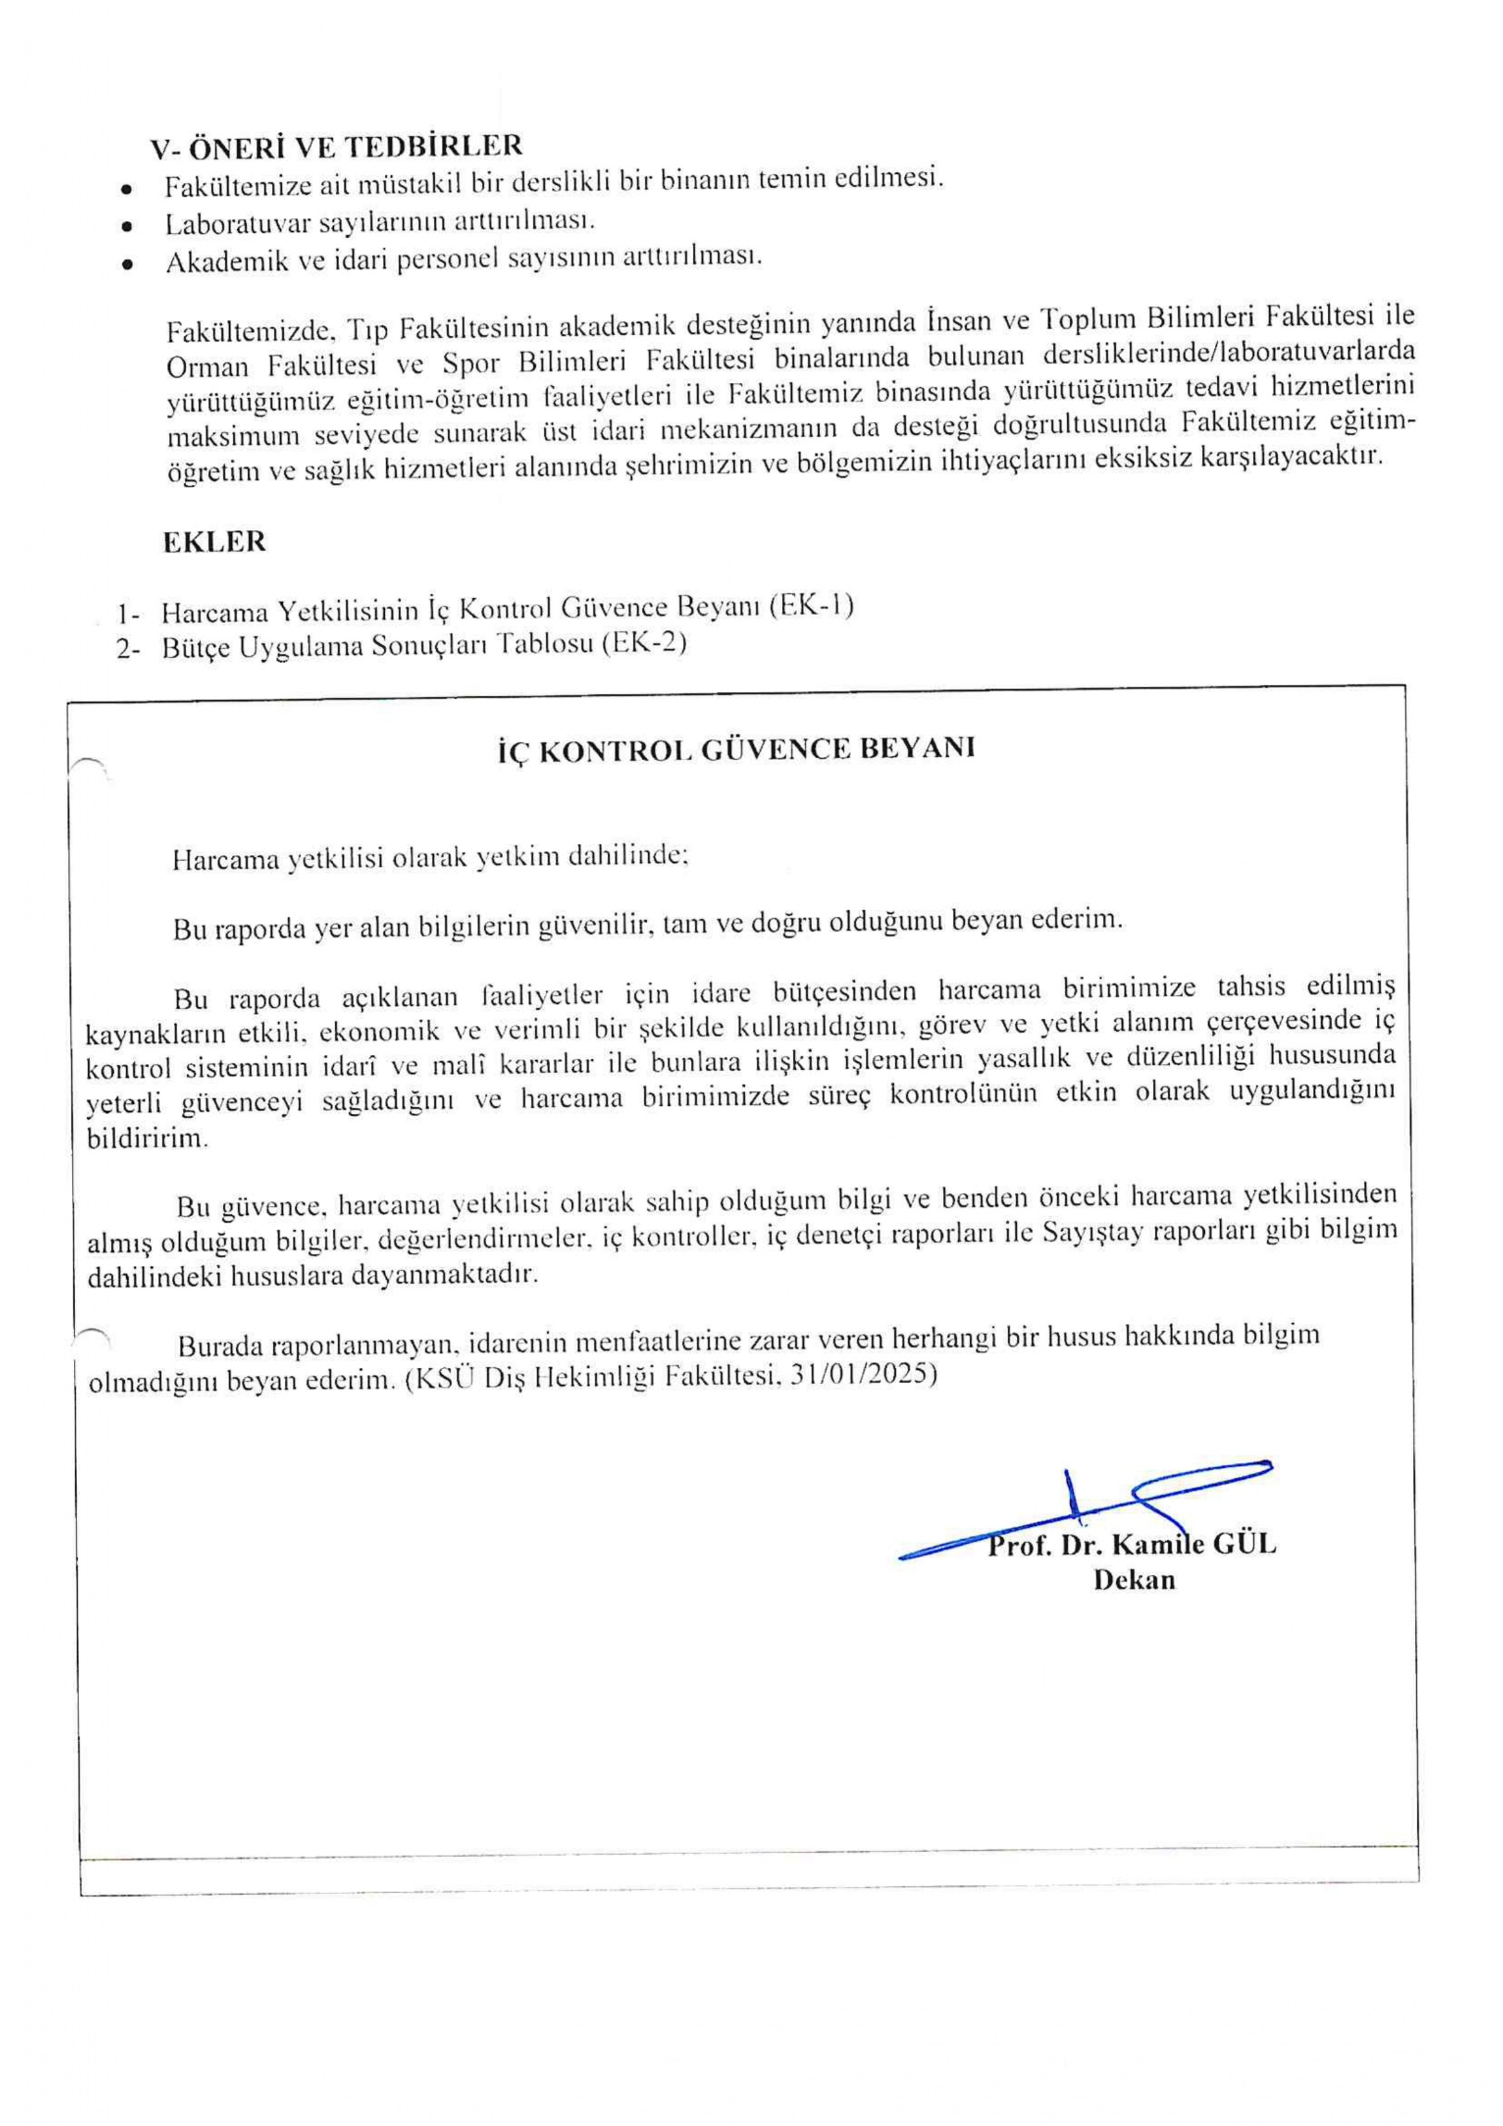

EK-2: BÜTÇE UYGULAMA SONUÇLARI TABLOSU

PROGRAM | TERTİP | KBÖ | EKLENEN | DÜŞÜLEN | TOPLAM ÖDENEK | SERBEST | ÖDENEK GÖNDERME | TENKİS | TOPLAM ÖDENEK GÖNDERME | KULLANILABİLİR ÖDENEK GÖNDERME | HARCAMA | TOPLAM  ÖDENEK-HARCAMA | KURUM İÇİ AKTARMA
62- YÜKSEKÖĞRETİM | 62.239.756.0-0451.0014-02-01.01 | 58.190.000,00 | 20.471.000,00 | 3.800.000,00 | 74.861.000,00 | 74.861.000,00 | 78.661.000,00 | -3.843.473,98 | 74.817.526,02 | 43.473,98 | 74.817.526,02 | 43.473,98 | 0,00
 | 62.239.756.0-0451.0014-02-01.02 | 3.807.000,00 | 3.427.800,00 | 0,00 | 7.234.800,00 | 7.234.800,00 | 7.234.800,00 | -43.121,97 | 7.191.678,03 | 43.121,97 | 7.191.678,03 | 43.121,97 | 1.216.000,00
 | 62.239.756.0-0451.0014-02-01.05 | 15.663.490,00 | 0,00 | 0,00 | 15.663.490,00 | 15.663.490,00 | 15.663.490,00 | -541.336,12 | 15.122.153,88 | 541.336,12 | 15.122.153,88 | 541.336,12 | 0,00
 | 62.239.756.0-0451.0014-02-02.01 | 6.500.000,00 | 883.000,00 | 559.000,00 | 6.824.000,00 | 6.824.000,00 | 7.383.000,00 | -1.211.181,91 | 6.171.818,09 | 652.181,91 | 6.171.818,09 | 652.181,91 | 0,00
 | 62.239.756.0-0451.0014-02-02.02 | 1.163.000,00 | 0,00 | 0,00 | 1.163.000,00 | 1.163.000,00 | 1.163.000,00 | -383.158,25 | 779.841,75 | 383.158,25 | 779.841,75 | 383.158,25 | 0,00
 | 62.239.756.0-0451.0014-02-02.05 | 231.081,00 | 67.000,00 | 0,00 | 298.081,00 | 298.081,00 | 298.081,00 | -1.585,50 | 296.495,50 | 1.585,50 | 296.495,50 | 1.585,50 | 0,00
 | 62.239.756.0-0451.0014-02-03.02 | 362.839,00 | 0,00 | 0,00 | 362.839,00 | 362.839,00 | 362.839,00 | -119.683,78 | 243.155,22 | 119.683,78 | 243.155,22 | 119.683,78 | 0,00
 | 62.239.756.0-0451.0014-02-03.03 | 137.000,00 | 0,00 | 20.000,00 | 117.000,00 | 117.000,00 | 137.000,00 | -115.217,60 | 21.782,40 | 95.217,60 | 21.782,40 | 95.217,60 | 0,00
 | 62.239.756.0-0451.0014-02-03.05 | 7.932,00 | 0,00 | 0,00 | 7.932,00 | 7.932,00 | 7.932,00 | -7.932,00 | 0,00 | 7.932,00 | 0,00 | 7.932,00 | 0,00
 | 62.239.756.0-0451.0014-02-03.07 | 194.000,00 | 0,00 | 0,00 | 194.000,00 | 194.000,00 | 194.000,00 | -16.502,00 | 177.498,00 | 16.502,00 | 177.498,00 | 16.502,00 | 0,00
 | 62.239.756.0-0451.0014-02-03.08 | 10.000,00 | 0,00 | 0,00 | 10.000,00 | 10.000,00 | 10.000,00 | -10.000,00 | 0,00 | 10.000,00 | 0,00 | 10.000,00 | 0,00
 | TOPLAM | 86.266.342,00 | 24.848.800,00 | 4.379.000,00 | 106.736.142,00 | 106.736.142,00 | 111.115.142,00 | -6.293.193,11 | 104.821.948,89 | 1.914.193,11 | 104.821.948,89 | 1.914.193,11 | 1.216.000,00

